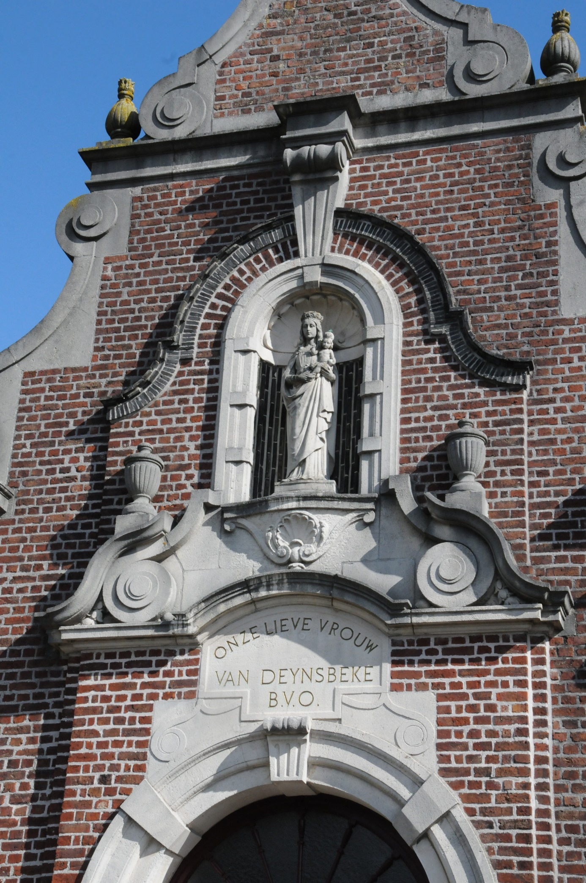

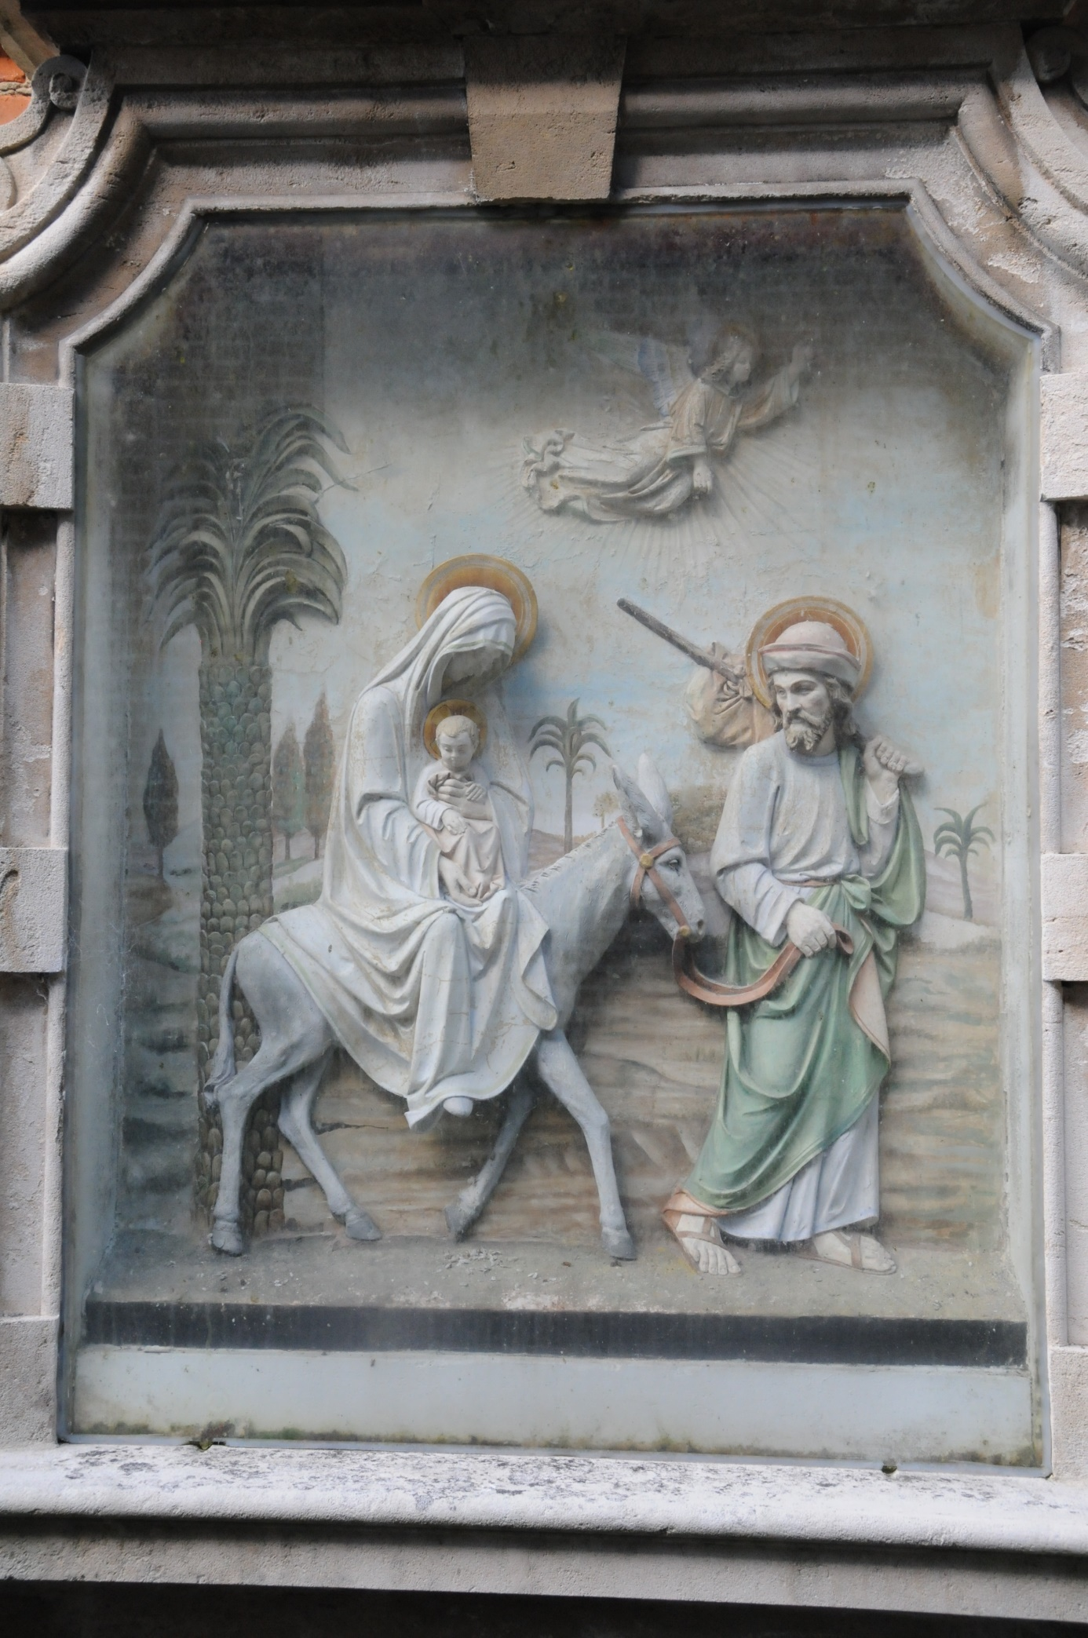

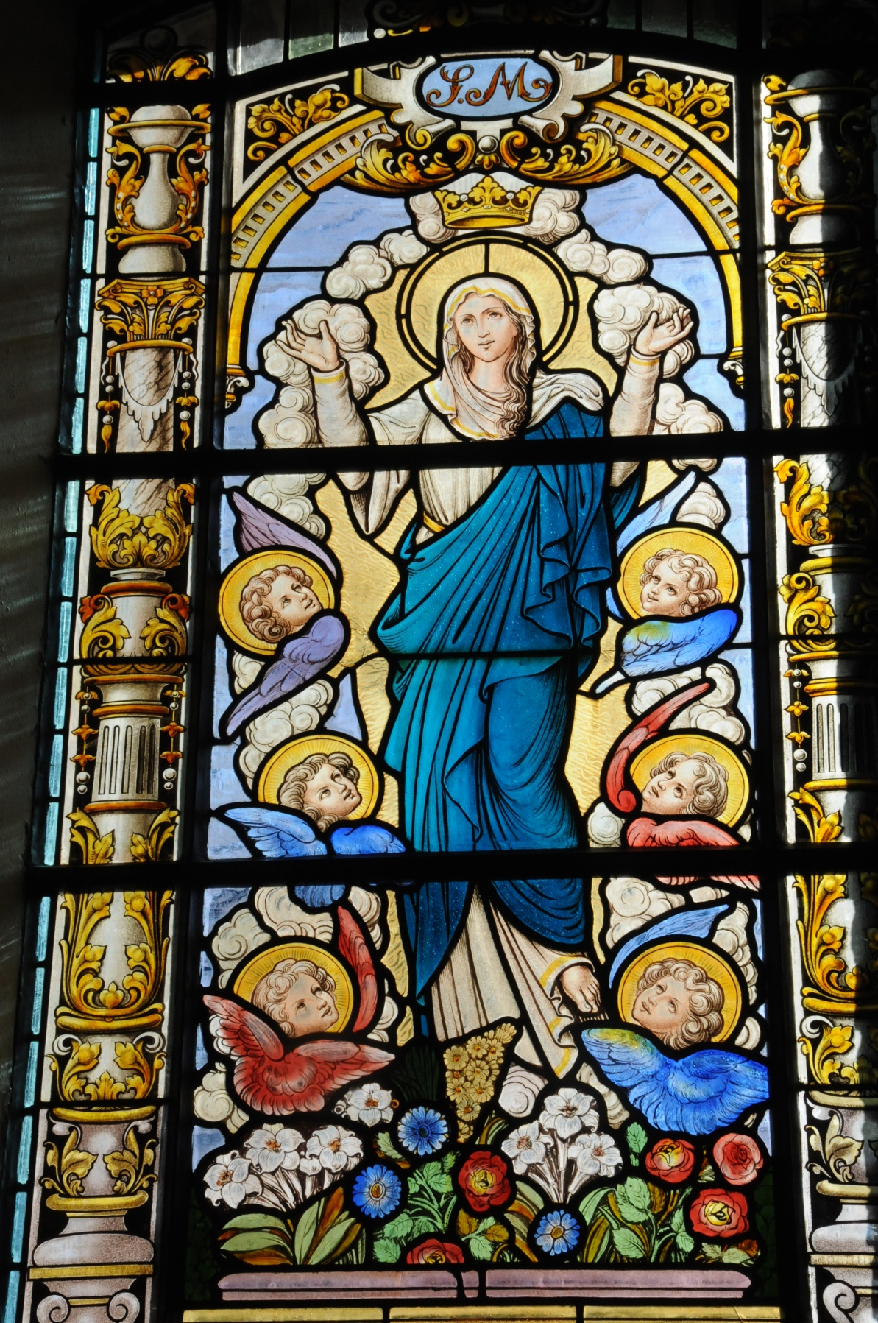

*De voorgevel van de befaamde Mariakapel van Zottegem.*

*De vlucht uit Egypte (7 Weeën).*

*Maria ten Hemel opgenomen.*